Menu d’activités éducatives suggérées par le Ministère

5e année du primaire

Semaine du 20 avril 2020

[Les messages codés 1](#_Toc37862693)

[Consigne à l’élève 1](#_Toc37862694)

[Matériel requis 1](#_Toc37862695)

[Information aux parents 1](#_Toc37862696)

[Fighting Bullying With Empathy 2](#_Toc37862697)

[Consigne à l’élève 2](#_Toc37862698)

[Matériel requis 2](#_Toc37862699)

[Information aux parents 2](#_Toc37862700)

[Les dés chanceux 3](#_Toc37862701)

[Consigne à l’élève 3](#_Toc37862702)

[Matériel requis 3](#_Toc37862703)

[Information aux parents 3](#_Toc37862704)

[La cabane en hiver 5](#_Toc37862705)

[Consigne à l’élève 5](#_Toc37862706)

[Matériel requis 5](#_Toc37862707)

[Information aux parents 5](#_Toc37862708)

[Annexe 1 – La cabane en hiver 6](#_Toc37862709)

[Construis une cabane 6](#_Toc37862710)

[Vérifie la stabilité et la résistance 6](#_Toc37862711)

[Annexe 2 – La cabane en hiver avec École en réseau 7](#_Toc37862712)

[Information sur la rencontre La cabane en hiver avec École en réseau 7](#_Toc37862713)

[Informe-toi sur l’alimentation et passe à l’action 8](#_Toc37862714)

[Consigne à l’élève 8](#_Toc37862715)

[Matériel requis 8](#_Toc37862716)

[Information aux parents 8](#_Toc37862717)

[Je joue au bruiteur 9](#_Toc37862718)

[Consigne à l’élève 9](#_Toc37862719)

[Matériel requis 9](#_Toc37862720)

[Information aux parents 9](#_Toc37862721)

[Annexe – Je joue au bruiteur 10](#_Toc37862722)

[26 lettres à danser 11](#_Toc37862723)

[Consigne à l’élève 11](#_Toc37862724)

[Matériel requis 11](#_Toc37862725)

[Information aux parents 11](#_Toc37862726)

[Annexe – 26 lettres à danser 12](#_Toc37862727)

[Les filles d’un bord, les garçons de l’autre 13](#_Toc37862728)

[Consigne à l’élève 13](#_Toc37862729)

[Matériel requis 13](#_Toc37862730)

[Information aux parents 13](#_Toc37862731)

[Annexe – Liste de sujets à découper 14](#_Toc37862732)

[Consigne à l’élève 14](#_Toc37862733)

[Une fouille archéologique à la maison 15](#_Toc37862734)

[Consigne à l’élève 15](#_Toc37862735)

[Matériel requis 15](#_Toc37862736)

[Information aux parents 15](#_Toc37862737)

[Annexe – Une fouille archéologique à la maison 16](#_Toc37862738)

Français, langue d’enseignement

Les messages codés

Consigne à l’élève

* Voici un [article](https://www.museedelaguerre.ca/cwm/exhibitions/navy/pdf/5-b-7_messageenmorse-f.pdf" \t "_blank) qui t’explique brièvement l’invention du code morse. Tu y trouveras l’alphabet morse et des exercices d’écriture en morse.
* Tu veux découvrir d’autres codes secrets et envoyer des messages codés à tes amis? Lis ce [texte](https://jeuxdepiste.fr/decouvrir-les-alphabets-codes) pour en apprendre davantage sur ce monde secret.
* Tu es inventif? Crée ton propre code et laisse des messages codés à ta famille.

Matériel requis

Une feuille et un crayon.

Un ordinateur, une tablette ou un téléphone cellulaire.

|  |
| --- |
| Information aux parents  À propos de l’activité  Votre enfant s’exercera à :  Apprendre un alphabet codé.  Écrire des messages codés.  Vous pourriez :  Échanger des messages codés avec votre enfant. |

Anglais, langue seconde

Fighting Bullying With Empathy

Consigne à l’élève

* Can we fight bullying with empathy? Let’s find out!
* Read the two posters: What Is Empathy? and What Can You Do Against Bullying?
* View the short film Bully Dance as many times as you want.
* Choose between the following two tasks:
  + - List 5-10 action words that you see in the short film (e.g. walk, dance).
    - List 2-5 things that the bully does to the victims.
* Stop the short film at 3:39 and answer the following question: What anti-bullying action could be taken here? Use the What Can You Do Against Bullying? poster to help you.
* Stop the short film at 6:05 and answer the following question: What words could the two friends say to make the bullying stop? Use the What Can You Do Against Bullying? poster to help you.
* Answer the following question: What gesture of empathy did you see at the end of the short film? Use the What Is Empathy? poster to help you.
* Optional:
  + - Try one of the dance moves at 1:52-2:50. Have fun dancing! Invite a member of your family to dance with you.
    - Show empathy by writing a kind note to the victim in the short film.

Matériel requis

* Click [here](https://www.onf.ca/film/bully_dance/) to view the short film Bully Dance.
* Click [here](http://elisegravel.com/wp-content/uploads/2019/09/empathy.jpg) to see the poster What Is Empathy?
* Click [here](http://elisegravel.com/wp-content/uploads/2019/06/bullying.jpg) to see the poster What Can You Do Against Bullying?

|  |
| --- |
| Information aux parents  À propos de l’activité  Votre enfant visionnera une courte vidéo et lira deux bandes-dessinées sur l’empathie et l’intimidation.  Votre enfant s’exercera à :  Lire, visionner et comprendre des textes de façon autonome.  Repérer les actions-clés.  Réutiliser le vocabulaire des textes pour créer un dialogue.  Vous pourriez :  Aider votre enfant à imaginer, lors d’un arrêt sur image, ce que les personnages pourraient se dire. |

Source : Activité proposée par Lysiane Dallaire et Isabelle Giroux, respectivement enseignante-ressource et conseillère pédagogique à la Commission scolaire de la Rivière-du-Nord, Bonny-Ann Cameron, conseillère pédagogique à la Commission scolaire de la Capitale, et Dianne Elizabeth Stankiewicz, conseillère pédagogique à la Commission scolaire de la Beauce-Etchemin.

Mathématique

Les dés chanceux

Consigne à l’élève

* Invite un parent à jouer avec toi. À tour de rôle, lancez les dés pour obtenir six chiffres. Le joueur place les chiffres dans l’ordre qu’il veut pour former un nombre, le plus grand possible, qui possède l’une des caractéristiques recherchées. Puis, il inscrit ce nombre sur la ligne correspondante du plateau de jeu. Si le joueur n’arrive pas à trouver un nombre qui correspond à l’une des caractéristiques recherchées, il passe son tour et fait un X dans une des cases inutilisées.
* La partie est terminée lorsque les deux joueurs ont rempli toutes leurs cases. Les joueurs comparent alors les nombres qu’ils ont écrits pour chacune des caractéristiques, et le joueur ayant le plus grand nombre l’encercle. Chaque nombre encerclé donne un point au joueur. Le joueur ayant le plus de points remporte la partie.

Matériel requis

* Le plateau de jeu qui se trouve à la page suivante.
* Six dés.
* Si tu n’as qu’un seul dé, lance-le à six reprises et noter sur une feuille le résultat obtenu à chaque lancer.
* Si tu n’as pas de dés à la maison, tu peux utiliser des [dés virtuels](https://www.dejete.com/de-3d?nbde=6) ou en fabriquer. (Consulte l’activité de la semaine du 13 avril pour trouver le développement d’un cube.)
* Des feuilles et un crayon pour les traces (facultatif).

|  |
| --- |
| Information aux parents  À propos de l’activité  Votre enfant s’exercera à :  Lire et écrire des nombres et reconnaître leurs propriétés;  Comparer des nombres entre eux;  Utiliser le vocabulaire lié aux valeurs de position (unité, dizaine, centaine, unité de mille, dizaine de mille, centaine de mille);  Déterminer la divisibilité d’un nombre par 2, 3, 4, 5, 6, 8, 9 et 10.  Vous pourriez :  Jouer avec votre enfant;  Vérifier si le nombre écrit par votre enfant possède la caractéristique recherchée;  Demander à votre enfant d’expliquer pourquoi ce nombre possède la caractéristique recherchée;  Permettre à votre enfant d’utiliser du papier et un crayon pour faire des essais. |

Mathématique

Annexe – Plateau de jeu

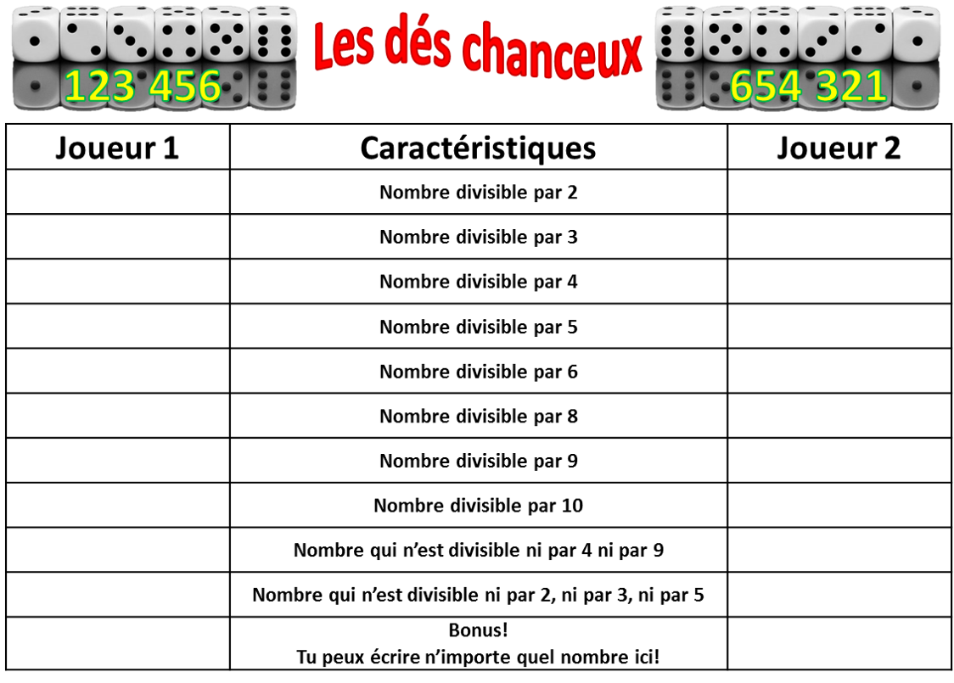

Science et technologie

La cabane en hiver

Consigne à l’élève

* Construis avec des feuilles de carton (ou de papier) une habitation qui supportera le plus grand poids possible. Cette construction devra respecter certaines contraintes. Lis les consignes à l’annexe 1, intitulée La cabane en hiver.

Matériel requis

* 12 feuilles de carton (ou de papier) de 8 ½ po sur 11 po coupées en deux.
* Du ruban adhésif.
* Une paire de ciseaux.
* Un plateau ou une boîte à placer sur la construction pour y déposer des objets.
* Objets qui serviront à vérifier la solidité de la cabane (livres, roches, boîtes de conserve, etc.).

|  |
| --- |
| Information aux parents  À propos de l’activité  Votre enfant s’exercera à :  Expérimenter pour découvrir certains principes de base, à la manière des ingénieurs qui étudient les structures pour construire des bâtiments solides, ce qui l’aidera à comprendre pourquoi ses constructions ne s’effondrent pas sous certaines charges.  Bâtir, à l’aide de feuilles de carton (ou de papier) et de ruban adhésif, une structure qui supportera la plus grande charge possible. Pendant qu’il explore des idées et trouve des solutions à ce défi, il va découvrir que les poutres et les colonnes peuvent influer sur la stabilité et la résistance d’une structure.  Vous pourriez :  Aider votre enfant en lui proposant quelques idées, comme utiliser les feuilles de carton ou de papier de différentes manières : pliées, roulées ou empilées. Encouragez-le à solidifier sa construction en réfléchissant à des éléments de structure, comme les poutres et les colonnes, et à la forme géométrique qu’il peut leur donner. Cette activité est également offerte aux enfants de la 6e année. Si vous en avez, c’est l’occasion de travailler en équipe.  Encourager votre enfant à participer à une rencontre avec l’organisme École en réseau, où il pourra discuter de cette activité. Pour plus d’information, consultez la fiche *La cabane en hiver avec École en réseau* (annexe 2). |

Source : Activité provenant du sujet d’étude Les Constructions

Science et technologie

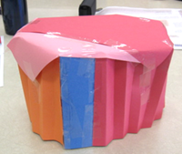Annexe 1 – La cabane en hiver

Consignes à l’élève

L’hiver québécois peut nous réserver des surprises pour ce qui est des accumulations de neige. En plus du poids normal des bâtiments, nous devons tenir compte du poids de la neige, qui constitue une charge supplémentaire considérable. La construction de bâtiments très solides est donc une nécessité.

On t’invite à découvrir ce qui rend une construction plus stable et plus résistante. Tu devras construire à l’aide de feuilles de carton (si tu n’en as pas, prends des feuilles de papier) une cabane au toit plat qui supportera le plus grand poids possible. Cette construction doit être stable et solide pour ne pas s’effondrer.

À toi de relever le défi!

Construis une cabane

Fabrique une cabane, avec un toit plat et un espace habitable à l’intérieur, d’une hauteur maximale d’une demi-feuille (5 pouces).

Utilise le matériel suivant :

* 12 feuilles de carton ou de papier de 5 po sur 8 ½ po (8 ½ po sur 11 po coupées en deux).
* Du ruban adhésif.
* Une paire de ciseaux.
* Des objets qui serviront à vérifier la solidité de la cabane (livres, roches, etc.).
* Un plateau où seront déposés les objets sur la cabane.

Réfléchis à la façon d’utiliser les feuilles de carton ou de papier pour obtenir une construction rigide qui supporte des charges. Comment vas-tu construire les murs? Le toit? Comment vas-tu aménager l’intérieur de ta cabane?

Vérifie la stabilité et la résistance

Tu as terminé ta cabane? Il est temps de procéder aux tests de stabilité et de résistance.

* Dépose un plateau (ou une boîte de carton) sur la cabane.
* Dépose un objet sur le plateau pour ajouter du poids à ta construction. Supporte‑t‑elle la charge? Si c’est le cas, ajoute, un à la fois, des objets, jusqu’à ce qu’elle s’écroule.
* Es-tu étonné de la stabilité et de la solidité de ta cabane? Quelle partie a cédé en premier? Le toit? Les murs? Qu’est-ce qui fait la force de ta structure? Si tu devais la reconstruire, que modifierais-tu?

Tu as la possibilité de discuter de cette activité. Pour plus d’information, lis les consignes fournies dans la fiche *La cabane en hiver avec École en réseau* (annexe 2).

Science et technologie

Annexe 2 – La cabane en hiver avec École en réseau

As-tu le goût de participer à une discussion sur l’activité *La cabane en hiver*?

Cet échange va avoir lieu sur Via, une plateforme Web où on peut interagir en direct à l’aide d’un microphone, d’une caméra et d’un outil d’écriture.

Si tu veux enrichir la discussion, prends une photo de ta cabane construite et une autre lorsqu’elle se sera écroulée. Dépose tes photos, dès que possible, sur le [mur de photos](https://fr.padlet.com/marieclaudenicole/macabaneenhiver). Ainsi, tu pourras partager ton expérience avec les autres participants.

Information sur la rencontre La cabane en hiver avec École en réseau

Cette rencontre aura lieu **le 24 avril à compter de 10 h 30**.

Pour t’y joindre, tu dois d’abord t’assurer que tu as les bons outils. Pour des conseils pratiques sur la connexion à une activité Via, clique sur l’hyperlien [Conseils pratiques](https://eer.qc.ca/jumelage/ma-cabane-en-hiver-avec-ecole-en-reseau).

Quand le moment sera venu (le 24 avril, un peu avant 10 h 30), clique sur l’hyperlien <https://via.eer.qc.ca/cabanehiver> pour participer à la rencontre.

Éducation physique et à la santé

Informe-toi sur l’alimentation et passe à l’action

Consigne à l’élève

Activité 1 : Alimentation

* Tu vas t’informer sur l’alimentation en consultant ce [document](https://docs.google.com/presentation/d/e/2PACX-1vQBfc5ijatNkQ1gAbQ2s6AFMfmbzDl_vGhb2M5xVyyZKnrfmSnMdqKHEJsc3IfOvWvEI-wgBvpm8YnX/pub?start=false&loop=false&delayms=3000&slide=id.g730db44347_0_27).

Tu devras déterminer ensuite à quoi pourrait ressembler ton assiette équilibrée, selon ce que tu as appris.

Activité 2 : Passe à l’action

* Consulte ce [document](https://docs.google.com/presentation/d/e/2PACX-1vQlftRXVGDzYvYzNq2egYKjJhtrm0uoOF4qinrcFOKGb5clakqOBRYQNsypVRQXCetNdb-0Sl5gMesb/pub?start=false&loop=false&delayms=3000&slide=id.g73080c190c_0_78) pour connaître les défis.

Utilise une craie ou du ruban électrique pour fabriquer l’échelle d’agilité avec laquelle tu relèveras les défis.

Matériel requis

* Craie ou ruban électrique.

|  |
| --- |
| Information aux parents  À propos de l’activité  Votre enfant s’exercera à :  S’informer sur l’alimentation.  Expérimenter des actions dans l’échelle d’agilité.  Vous pourriez :  Soutenir l’apprentissage de votre enfant en le questionnant sur ce qu’il a appris à propos de l’alimentation.  Faire les activités avec lui, ou alterner l’accompagnement et l’autonomie, selon l’activité. |

Musique

Je joue au bruiteur

Consigne à l’élève

Jouer le rôle du bruiteur au cours d’un extrait de dessin animé (voir le document en annexe).

Matériel requis

* Divers objets du quotidien.
* Instruments de musique, si tu en as sous la main.
* Lecteur DVD ou téléviseur.

|  |
| --- |
| Information aux parents  À propos de l’activité  Votre enfant s’exercera à :  Faire la sonorisation d’un extrait de dessin animé en utilisant certains des objets qui l’entourent.  Vous pourriez :  Participer à l’activité avec votre jeune en suivant ses consignes. |

Musique

Annexe – Je joue au bruiteur

Proposition de création

Le **bruiteur** est la personne chargée d’imiter, par divers procédés, les bruits de la vie quotidienne pour une émission, un film ou un spectacle.

* Choisis un extrait de dessin animé, sur DVD ou à la télévision.
* Ferme le son de ton appareil.
* Durant quelques minutes, tu deviens le bruiteur du dessin animé.

Recherche d’idées

* Regarde quelques parties du dessin animé choisi et détermine l’extrait qui t’inspire le plus.
* Fouille dans la maison et trouve plusieurs objets avec lesquels tu peux imiter des bruits (exemples : une cuillère de bois avec laquelle frapper pour imiter une porte qui ferme, un contenant en plastique sur lequel taper pour imiter des pas).
* Fais aussi des essais avec ta voix pour imiter des bruits d’animaux ou d’autres sons.
* Si tu disposes d’un instrument de musique, fais des essais avec la hauteur des sons (aigus, moyens, graves), les nuances (fort, moyen, doux), les sons ascendants et descendants.

Étapes de la réalisation

* Place les objets dont tu as besoin pour le bruitage de façon qu’ils soient faciles à atteindre.
* Choisis un extrait d’environ cinq minutes.
* Répète l’enchaînement des sons sans le dessin animé.
* Répète quelques fois avec le dessin animé en respectant le tempo (vitesse), les nuances (volume du son) et les caractères associés aux personnages et aux actions.
* Présente le dessin animé accompagné de ton bruitage aux membres de ta famille.

Si tu veux allez plus loin…

* Fais collaborer tes frères et sœurs et deviens le « chef d’orchestre » du bruitage!
* Sur un instrument de musique que tu connais, compose une courte mélodie qui servira d’introduction ou de finale à ta présentation.

Danse

26 lettres à danser

Consigne à l’élève

Sous l’inspiration du spectacle de danse *26 lettres à danser*, tu inventeras de nouvelles façons « d’écrire » avec ton corps et de te laisser aller au plaisir de bouger! (Pour en savoir plus, vois le document en annexe.)

Matériel requis

* Un endroit où tu as de l’espace pour te déplacer (mais tu peux faire la même activité avec des actions non locomotrices, c’est-à-dire sur place).
* Un téléviseur ou un appareil technologique (portable, tablette, ordinateur) pour visionner l’extrait.

|  |
| --- |
| Information aux parents  À propos de l’activité  Votre jeune s’exercera à :  S’exprimer par le mouvement.  Exploiter sa créativité.  Vous pourriez :  Filmer ou prendre en photo les créations de votre enfant. |

Danse

Annexe – 26 lettres à danser

Proposition d’activité

Le spectacle *26 lettres à danser* est une œuvre dansée interactive et multidisciplinairequipropose un voyage au cœur des lettres et des mots. Les lettres invitent le public à découvrir une multitude de mots, de sens, d’émotions et de tons.

Tu peux visionner un extrait ou lapièce en entier sur<https://ici.tou.tv/26-lettres-a-danser>, ou tu peux faire une recherche sur ta télévision dans ICI Tou.tv ou ICI Artv. Maintenant, à ton tour de bouger!

Proposition de création

Pour commencer, regarde les dix premières minutes du spectacle. Cela correspond aux lettres A, B et F. Tu pourras évidemment visionner toute la pièce plus tard si tu le désires. Laisse-toi inspirer par ce que tu as vu et invente tes propres mouvements pour :

* Écrire avec ton corps.
* Écrire dans l’espace.

Recherche d’idées

* Expérimente des formes différentes : longues, larges, tordues.
* Expérimente des niveaux différents : haut, moyen, bas.
* Utilise les actions que tu connais, comme marcher, courir, rouler, ramper, rebondir, s’élever et s’abaisser, faire la « statue », sauter, galoper, tourner, se balancer.

Étapes de la réalisation

* Essaie de former toutes les lettres dont tu es capable avec ton corps, puis essaie de les enchaîner l’une à l’autre sans arrêter le mouvement (tu peux penser à un mot précis pour t’aider).
* Refais l’exercice avec de la musique.
* Maintenant, sors à l’extérieur et trouve des manières de former des lettres avec ton corps en utilisant un élément autour de toi (exemple : un arbre sur lequel t’appuyer pour former un côté du « W »).
* Demande à quelqu’un de te prendre en photo et observe le résultat. Est-ce qu’on reconnaît la lettre? Qu’est-ce que tu peux améliorer?

Éthique et culture religieuse

Les filles d’un bord, les garçons de l’autre

Consigne à l’élève

* Choisis un sujet de discussion parmi ceux qui te sont proposés dans l’annexe.
* Tu pourras ensuite :
* En discuter avec tes parents, un frère, une sœur, un ami ou une amie.
* Émettre tes opinions sur le sujet, de façon respectueuse.
* Comparer tes idées à celles des autres.

Matériel requis

* Liste de sujets à découper, en annexe.

|  |
| --- |
| Information aux parents  À propos de l’activité  Votre enfant sera amené à réfléchir sur les stéréotypes de genre présents dans la société, c’est-à-dire sur les idées parfois préconçues à propos des garçons et des filles.  Votre enfant s’exercera à :  Exprimer correctement ses idées.  Accueillir différentes façons de penser.  Justifier de façon logique les raisons et les idées qui fondent son point de vue.  Vous pourriez :  Aider votre enfant à nommer des effets que peuvent avoir les stéréotypes (ex. : discrimination, rejet, injustice, catégorisation).  Tenter de définir avec lui ce que sont les stéréotypes, les préjugés et la généralisation. |

Source : Activité proposée par Izabelle Houde, de l’école des Jeunes-du-Monde à la Commission scolaire de la Capitale.

Éthique et culture religieuse

Annexe – Liste de sujets à découper

Consigne à l’élève

* Choisis un sujet parmi ceux qui te sont proposés dans la liste et découpe-le. Tu pourras le coller sur une feuille où tu noteras tes idées.

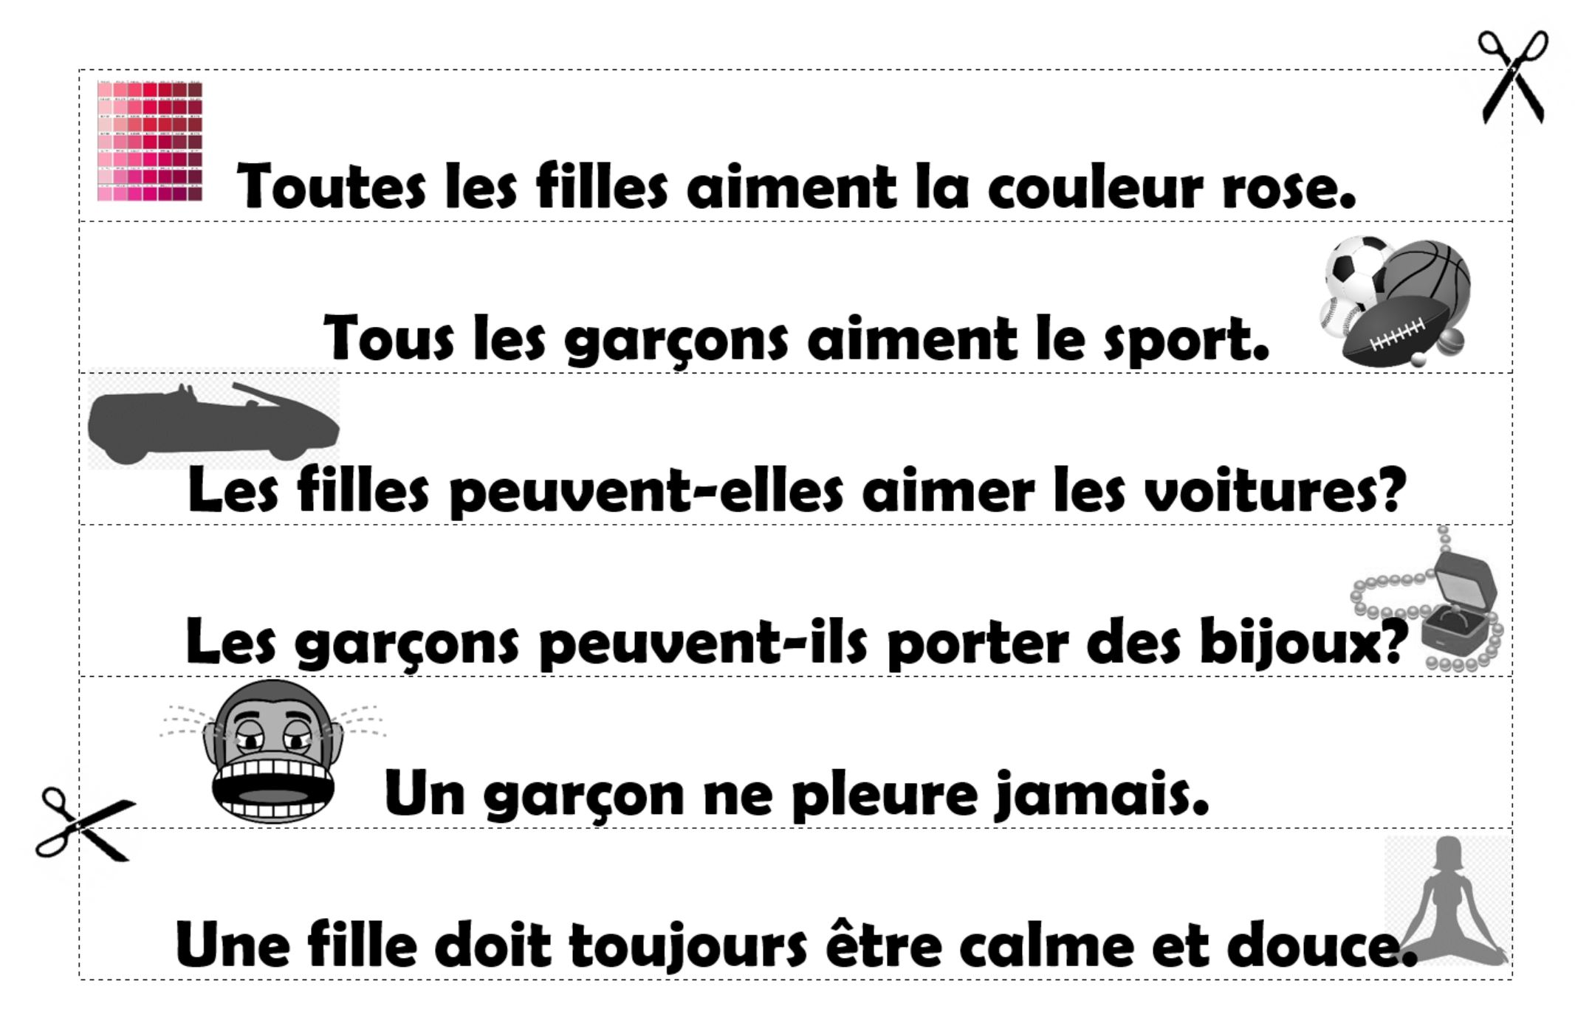

Géographie, histoire et éducation à la citoyenneté

Une fouille archéologique à la maison

Consigne à l’élève

**Cultive ton désir d’apprendre**en t’intéressant aux ressources à ta disposition qui peuvent t’aider à comprendre une réalité démographique, culturelle, économique, politique ou territoriale.

L’étude de l’histoire est possible entre autres grâce à des documents, c’est-à-dire des traces qui apportent de l’information sur ce qui s’est passé ou la manière dont les gens vivaient à une certaine époque.

* Comme le montre la vidéo [*Les technologies qui changent notre vie*](https://www.youtube.com/watch?v=ekXNO5t5s80&feature=youtu.be), des objets simples peuvent apporter beaucoup d’informations sur la vie quotidienne des gens.

Observe autour de toi. Quels objets t’appartenant sont représentatifs de tes occupations?

**Porte maintenant ton attention** sur les informations que peut révéler un objet du passé.

Pars à la recherche d’un objet ancien qui se trouve chez toi (un jouet ou un objet technologique, par exemple) et qui a marqué la génération de tes parents.

Utilise les questions proposées en annexe et réalise une enquête auprès d’un de tes parents afin de découvrir les informations sur le passé que peut révéler cet objet et les souvenirs qui y sont rattachés.

* Si tu souhaites accéder à l’activité complète, rends-toi sur le site Web du [Service national du RÉCIT de l’univers social](https://recitus.qc.ca/ressources/primaire/publication/objet-ancien) qui l’a élaborée.

Tente de découvrir des changements, en lien avec cet objet, qui se sont produits entre le moment où il a été fabriqué et aujourd’hui.

Matériel requis

En fonction du choix des parents et de l’élève et selon la disponibilité des ressources, voici ce qui pourrait être utile :

Matériel d’écriture (papier, carton, crayons, etc.).

Matériel d’impression.

Appareil numérique muni d’une connexion Internet.

|  |
| --- |
| Information aux parents  L’étude de l’histoire et de la géographie s’appuie notamment sur des informations, des indices, des traces que présentent les documents. En classe, les élèves développent des stratégies qui permettent l’analyse des documents, c’est-à-dire de sources écrites, d’images, de documents audiovisuels et d’artéfacts (objets, constructions, vestiges, etc.). |

Source : Activité réalisée avec la collaboration du Service national du RÉCIT de l’univers social.

Géographie, histoire et éducation à la citoyenneté

Annexe – Une fouille archéologique à la maison

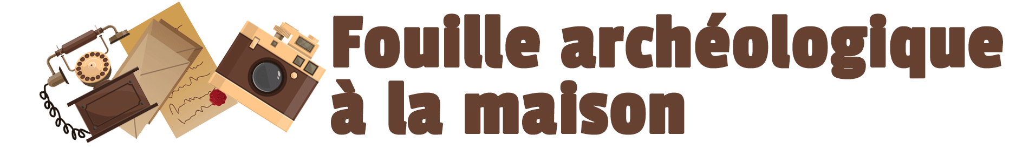

|  |  |
| --- | --- |
| Quoi? | Quelle est la fonction de l’objet?  Est-ce qu’il est toujours fonctionnel?  Conservez-vous un souvenir relié à cet objet? |
| Qui? | Qui est le fabricant?  A-t-il été utilisé par plusieurs personnes? Par plusieurs générations? |
| Quand? | En quelle année approximativement a-t-il été produit?  L’objet est-il représentatif de son époque? Pourquoi? |
| Où? | Où a-t-il été produit? Où a-t-il été utilisé? |
| **Interprétation** | |
| L’objet a-t-il été remplacé par un autre plus efficace? Si oui, lequel?  Qu’est-ce qui a changé entre le moment où cet objet a été fabriqué et aujourd’hui? | |